Autorica: Tamara Lajtman, prof.

Književnost i stvaralaštvo: Antun Branko Šimić, Opomena

nastava na daljinu

Udžbenik Hrvatski bez granica 8
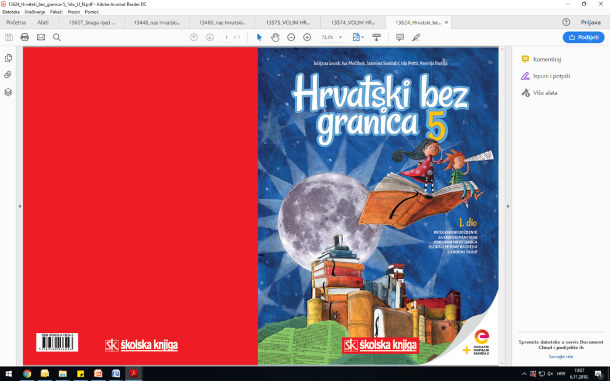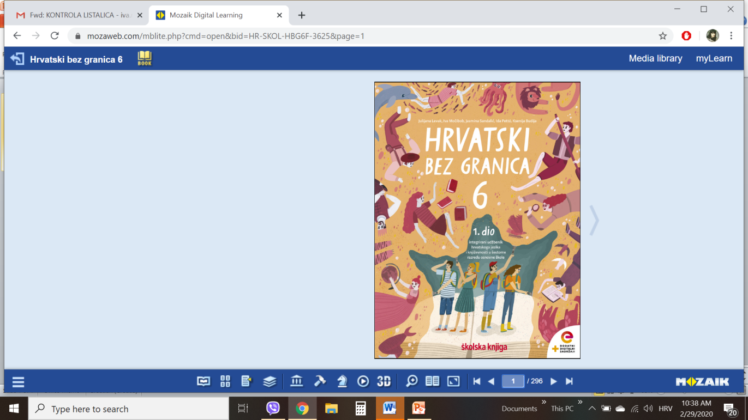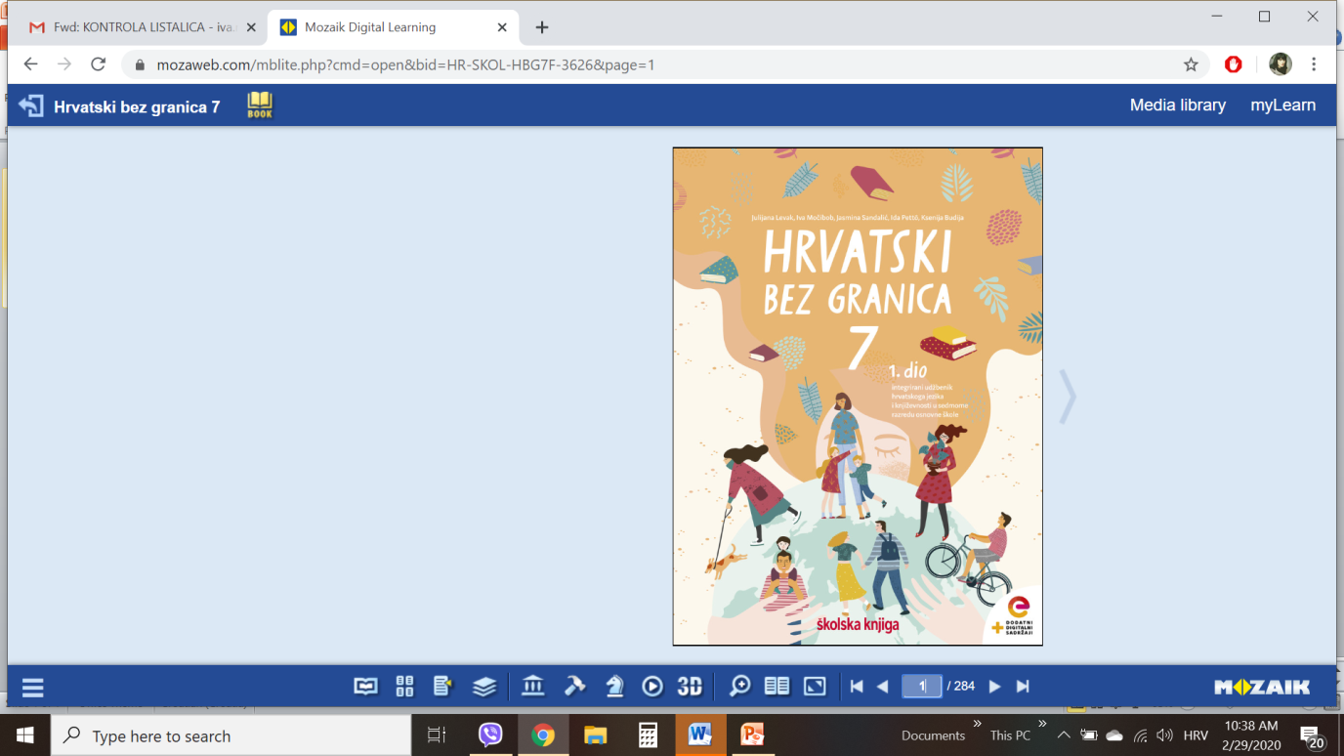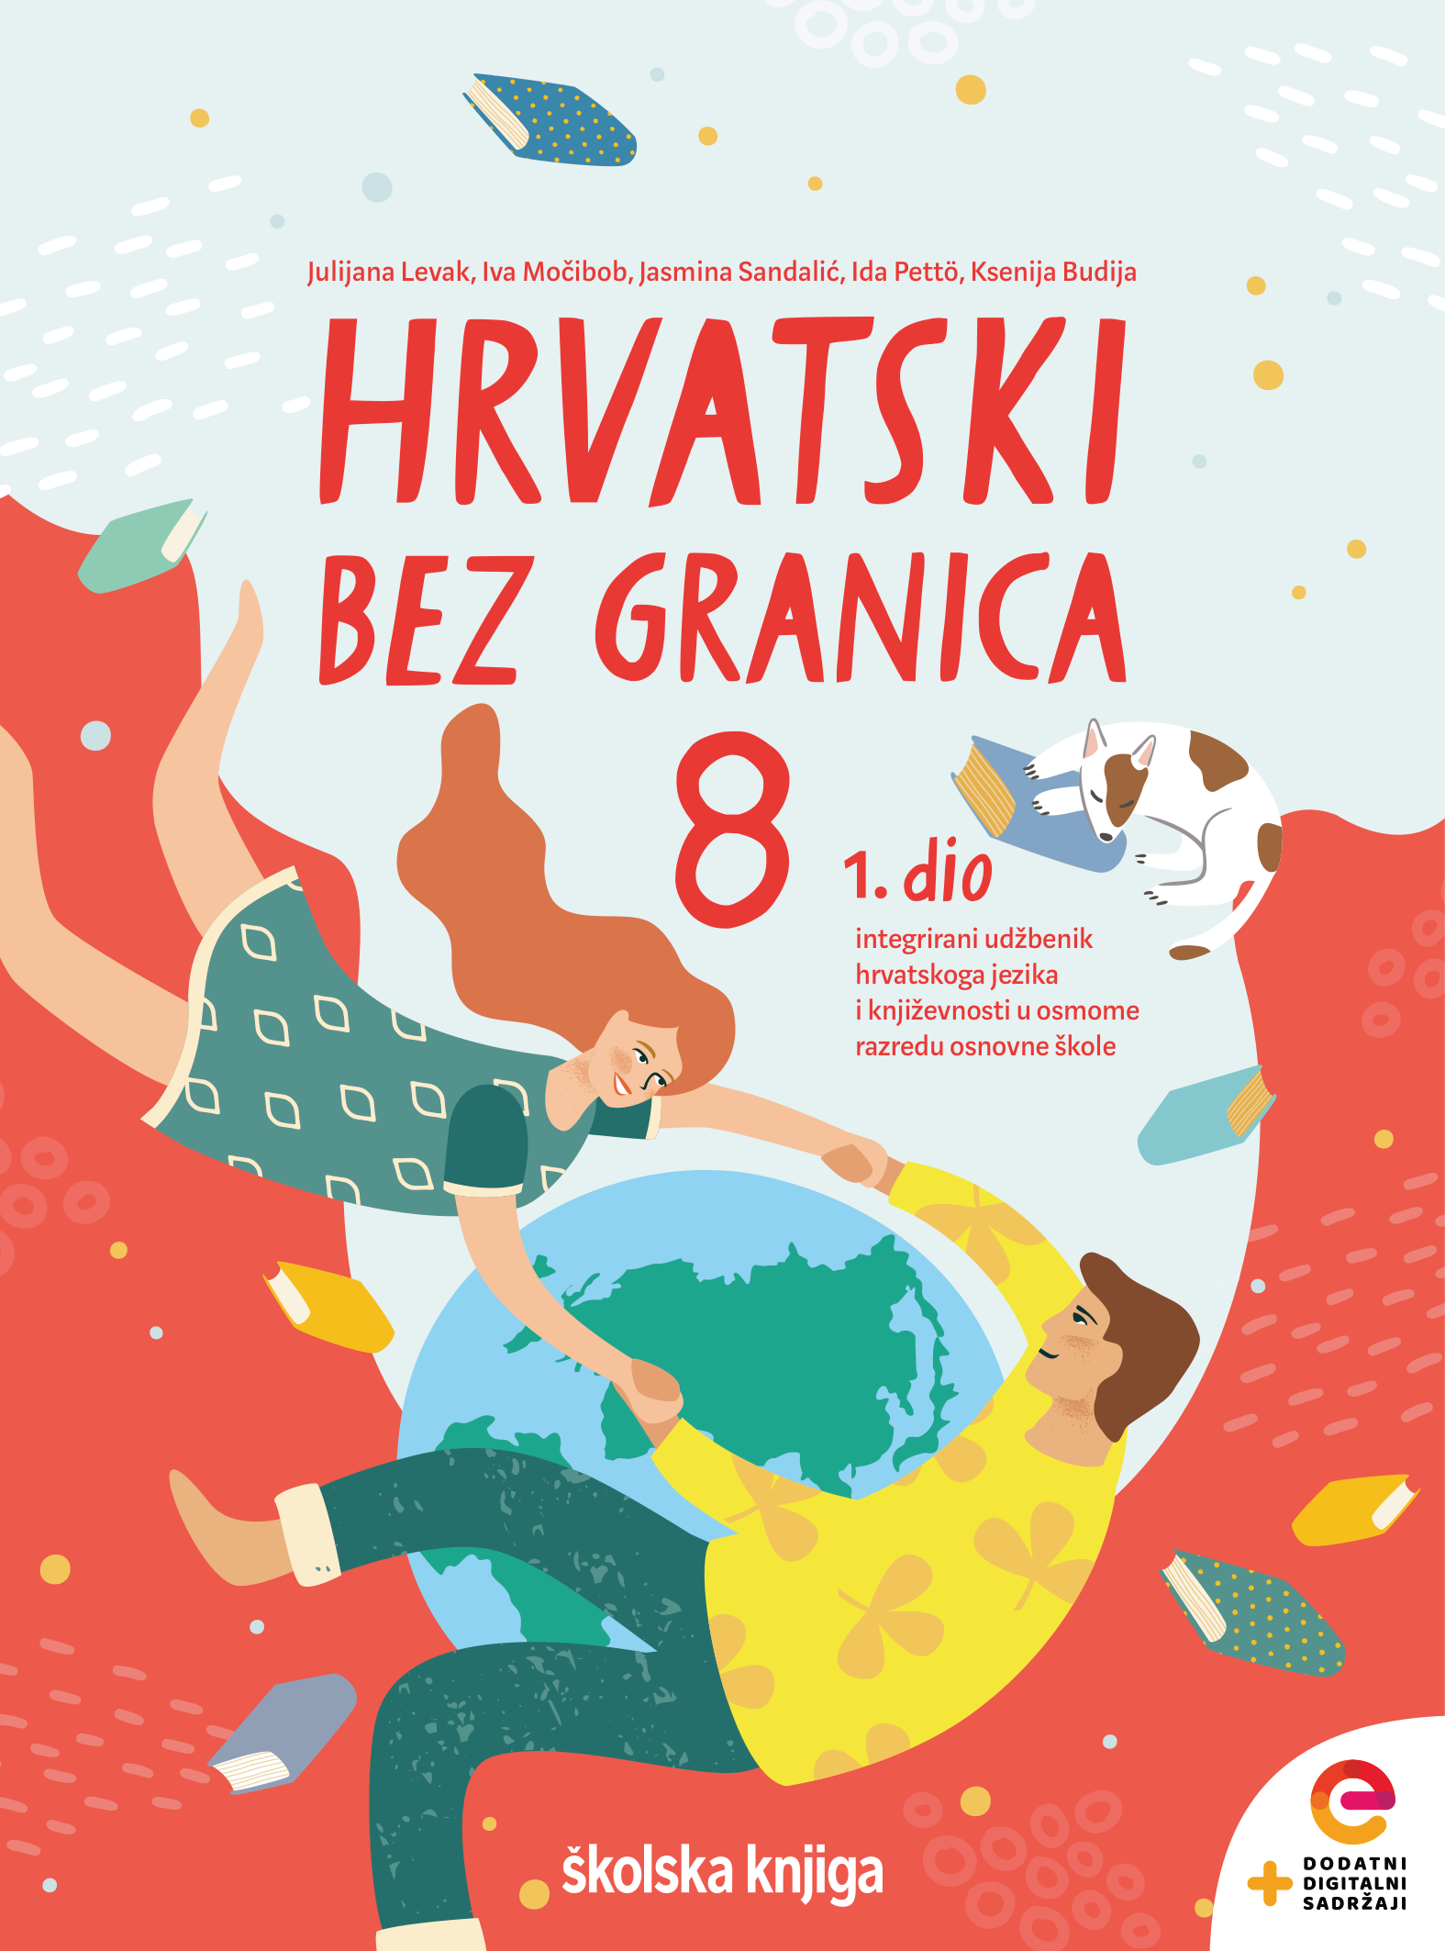

VRIJEME OSTVARIVANJA: _______________________________

BROJ SATI NASTAVE: 2 sata

Dragi učeniče / draga učenice, u satu koji slijedi ti ćeš:

– samostalno raditi na književnom tekstu slijedeći upute učitelja
– odgovarati na pitanja vezana uz razumijevanje književnoga teksta primjenjujući temeljna
književnoteorijska znanja
– objašnjavati na koji način pjesma predstavlja nadahnuće čitatelju da u životu stremi k najvišim
ljudskim vrijednostima.

Pažljivo čitaj upute u zadatcima. Aktivnosti su planirane za 2 nastavna sata. Planiraj vrijeme za svaku pojedinu aktivnost. Obavljene zadatke pošalji svojemu učitelju / svojoj učiteljici na dogovoreno mjesto i u dogovoreno vrijeme.

1. sat - KNJIŽEVNOST I STVARALAŠTVO: Antun Branko Šimić, Opomena

OPIS AKTIVNOSTI
1. aktivnost – razgovor, priprema za susret s književnim tekstom
Kako svojim postupcima svatko može postati primjer i nadahnuće drugima? Navedi osobu koja te motivira da od sebe daješ ono najbolje i da budeš plemenita i nesebična osoba. Zabilježi svoj odgovor u bilježnicu. Naslov i ime autora današnje pjesme zapiši u bilježnicu iznad svoga odgovora.

2. aktivnost – čitanje pjesme ili slušanje audiozapisa
Otvori 58. stranicu u udžbeniku Hrvatski bez granica 8, 1. dio (https://www.e-sfera.hr/prelistaj-udzbenik/2900355f-967b-4d8f-9a26-0899666e6938).
Pročitaj pjesmu Opomena u udžbeniku ili ju uz pomoć poveznice poslušaj u digitalnome udžbeniku (https://www.e-sfera.hr/dodatni-digitalni-sadrzaji/42709038-5f69-48c0-8229-b640f9cdccac/ ).

3. aktivnost – provjeravanje razumijevanja slušanoga/pročitanoga ulomka
Nakon slušanja zvučnoga zapisa / čitanja pjesme usmeno odgovori na pitanja u rubrici Razumijem što čitam, u udžbeniku, str. 59.

4. aktivnost – prepoznavanje književnih pojmova, rješavanje digitalnih igara
I.
U bilježnicu odgovori na pitanja iz rubrike Učim i prepoznajem književne pojmove, udžbenik, str. 59. Odredi temu i ideju pjesme. Prepiši definiciju simbola i pjesničke slobode.
II.
U digtalnome udžbeniku, u rubrici Umjetnost riječi odigraj tri digitalne igre (poveznica: https://www.e-sfera.hr/dodatni-digitalni-sadrzaji/42709038-5f69-48c0-8229-b640f9cdccac/ ).

2. sat - KNJIŽEVNOST I STVARALAŠTVO: Antun Branko Šimić, Opomena

1. aktivnost – digitalne igre, stvaralački kutak
I. U rubrici Povezujem i stvaram, u digitalnome udžbeniku (poveznica: https://www.e-sfera.hr/dodatni-digitalni-sadrzaji/42709038-5f69-48c0-8229-b640f9cdccac/ ) nalazi se poster na kojemu je tvoj prvi zadatak. Napiši u sastavku Moja zvijezda po čemu bi volio/voljela ostati zapamćena/zapamćen.
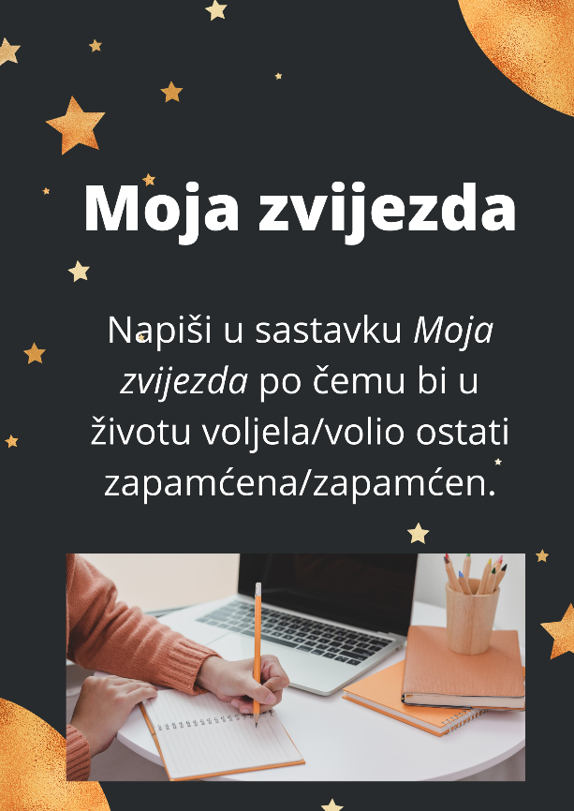

II. Otvori mrežnu poveznicu i riješi sljedeći zadatak pod nazivom „Vizualizacija i prezentacija“: https://www.e-sfera.hr/dodatni-digitalni-sadrzaji/42709038-5f69-48c0-8229-b640f9cdccac/ .

